**Ejercicio 11.1** Abra el proyecto *visor-de-imagen-0-1*; este proyecto será la base para crear su propio visor de imágenes. Cree una instancia de la clase VisorDeImagen. Modifique el tamaño de la ventana que aparece en pantalla (agrándela). ¿Qué observa respecto con la ubicación del texto en la ventana?

El texto se coloca a la altura media de la pantalla, y siempre se dispone en una única línea, por lo que si no cabe entero acaba en puntos suspensivos.

**Ejercicio 11.2** Busque la documentación de la clase JFrame. ¿Cuál es la finalidad del parámetro “Visor de Imágenes” que se usa en la llamada al constructor?

Al crear un JFrame, el primer parámetro que se envía es el título que se va a asignar a la nueva ventana, por lo que el título que aparecerá en la nueva ventana en este caso será “Visor de Imágenes”.

**Ejercicio 11.3** Otro componente Swing que se usa con mucha frecuencia es el botón (de tipo JButton). Reemplace la etiqueta del ejemplo anterior con un botón.

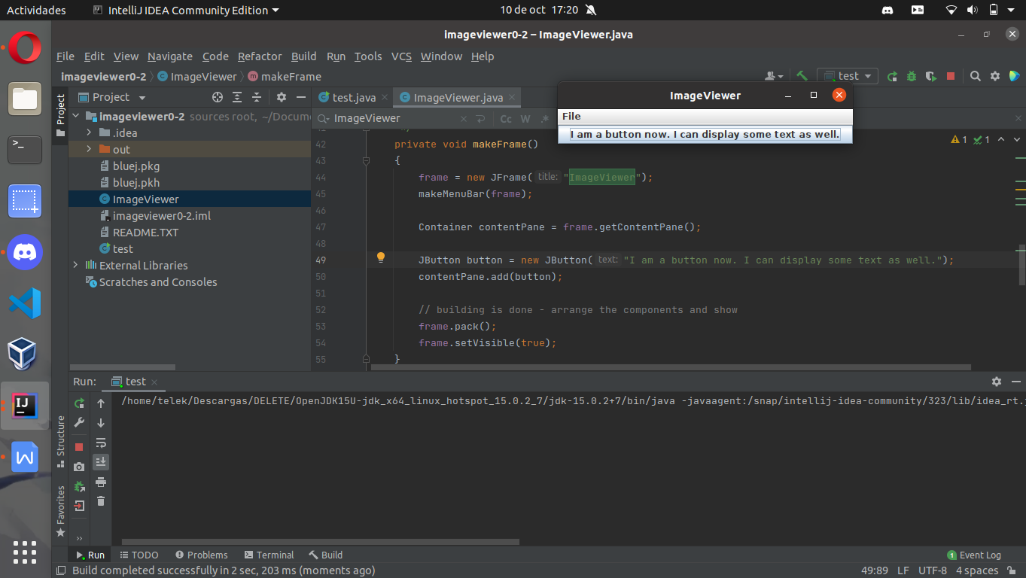

**Ejercicio 11.4** ¿Qué ocurre cuando agrega dos etiquetas (o botones) al panel contenedor? ¿Puede explicar lo que observa? Experimente modificando el tamaño de la ventana.

Lo que pasa es que sólo se muestra la última etiqueta añadida. Esto se debe a que el layout utilizado no permite más objetos, y sobreescribe en este caso el único que hay.

Al modificar el tamaño de la ventana simplemente se ve la última etiqueta más grande o más pequeña.

**Ejercicio 11.5** Agregue en su proyecto visor de imágenes, el menú y los elementos de menú seleccionados en esta sección. ¿Qué ocurre cuando selecciona un elemento del menú?

Al seleccionar “Open” se abre un selector de archivos, y al seleccionar una imagen se muestra esta en la ventana de ImageViewer.   
 Al seleccionar “Quit” se cierra la aplicación.

**Ejercicio 11.6** Agregue otro menú de nombre “Ayuda” que contiene un elemento de menú con la etiqueta “Acerca del Visor de Imágenes”. (Nota: para aumentar la legibilidad y la cohesión, puede ser una buena idea el mover la creación de los menús a un método separado, quizás bajo el nombre construir-BarraDeMenu, que se invoque desde nuestro método construirVentana).

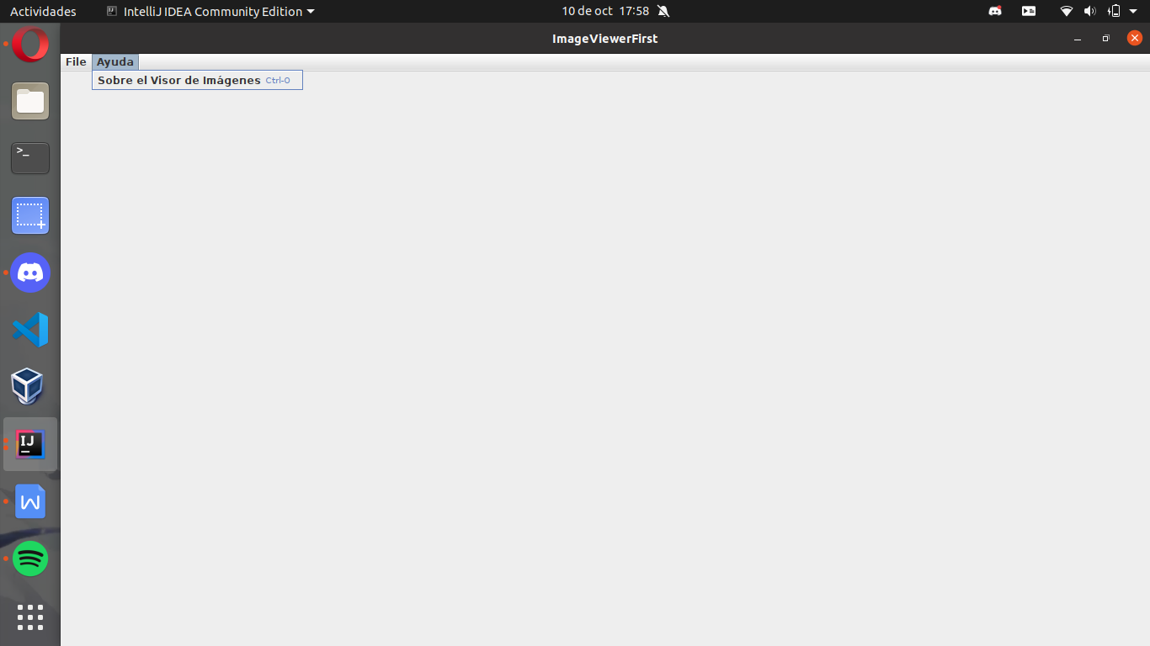

**Ejercicio 11.7** Implemente el código para manejar el menú que hemos discutido anteriormente en su propio proyecto del visor de imágenes. También tiene la alternativa de abrir el proyecto visor-de-imagen-0-2 y examinar cuidadosamente su código. Describa por escrito y detalladamente la secuencia de eventos que se produce como resultado de activar el elemento Salir del menú.

En el caso del proyecto visor-de-imagen-0-2 hay un EventListener en el botón, de modo que al hacer click en este lo primero que se ejecuta es el código dentro de este, el cual consiste en un System.out.println que muestra por pantalla un “Item: “ + el comando del botón sobre el cual se ha hecho click, en este caso pone “Quit”, quedando en pantalla “Item: Quit”.

**Ejercicio 11.8** Agregue otro elemento al menú de nombre Grabar.

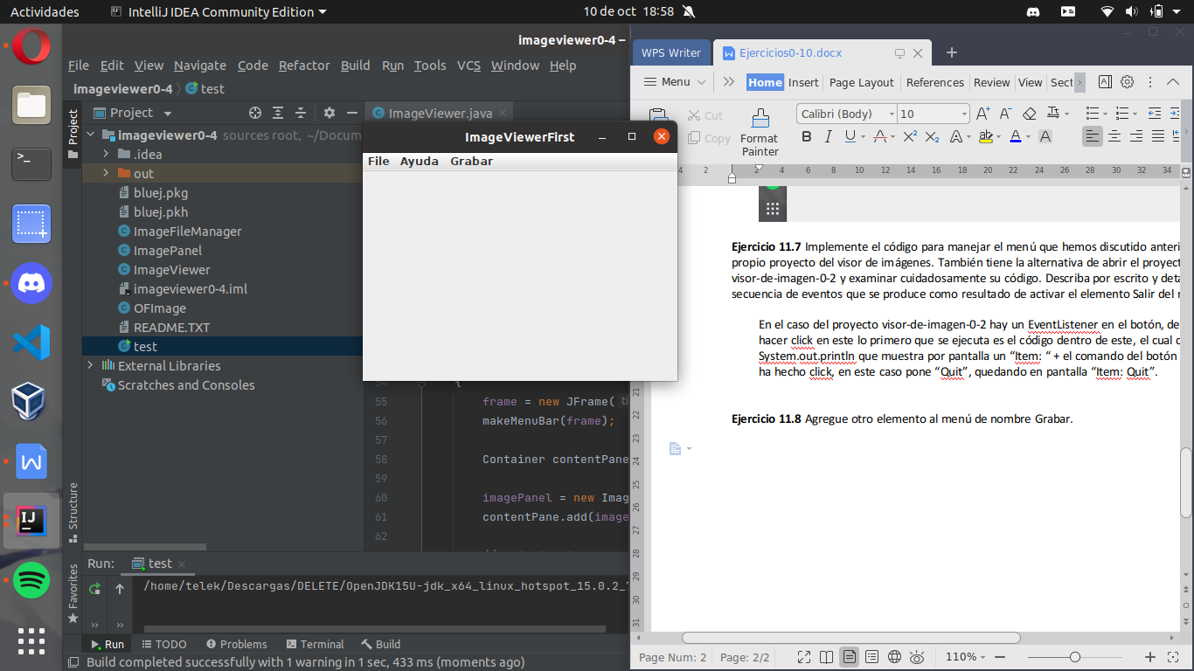

**Ejercicio 11.9** Agregue tres métodos privados a su propia clase de nombre abrirArchivo, grabarArchivo y salir. Modifique el método actionPerformed para que invoque al método que corresponda cuando se active un elemento del menú.

En obrir un arxiu l’obre i mostra un missatge per consola.

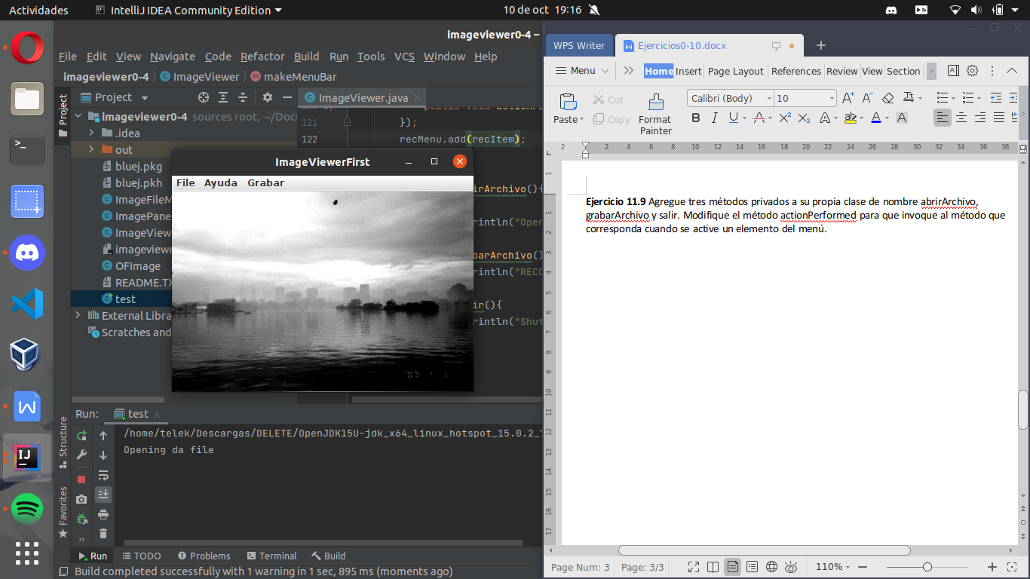

En fer click a grabar > Comenzar a grabar surt un missatge per consola.

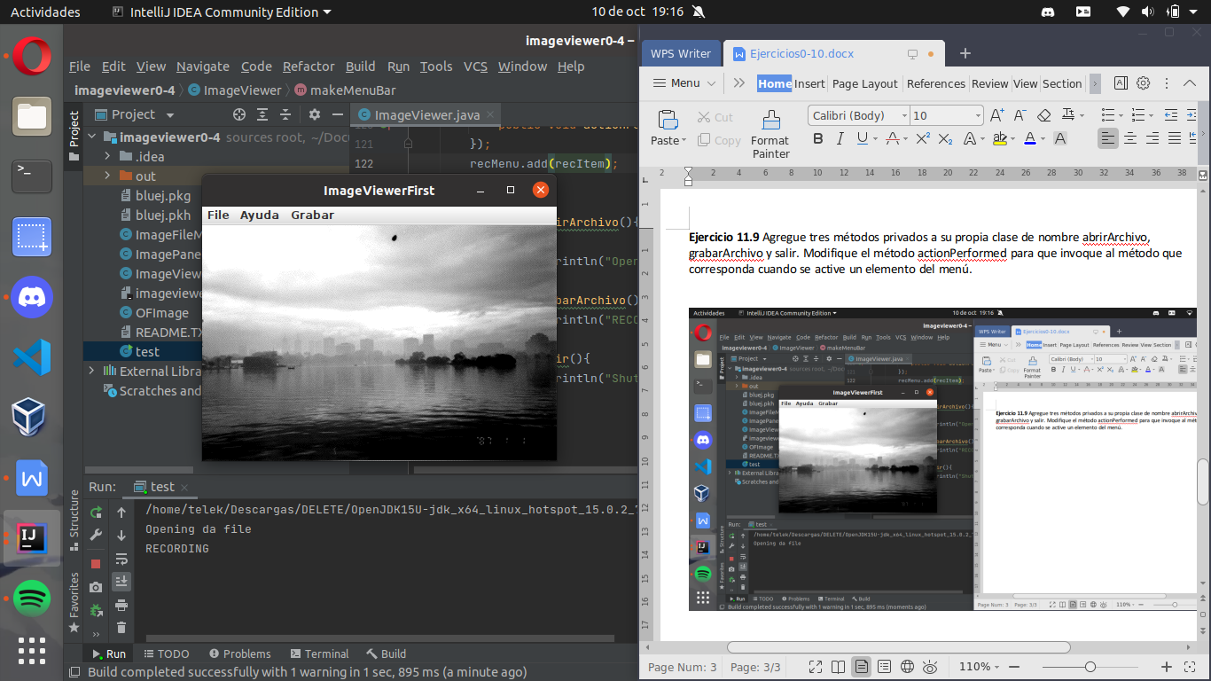

En sortir, mostra un missatge també i termina el programa.

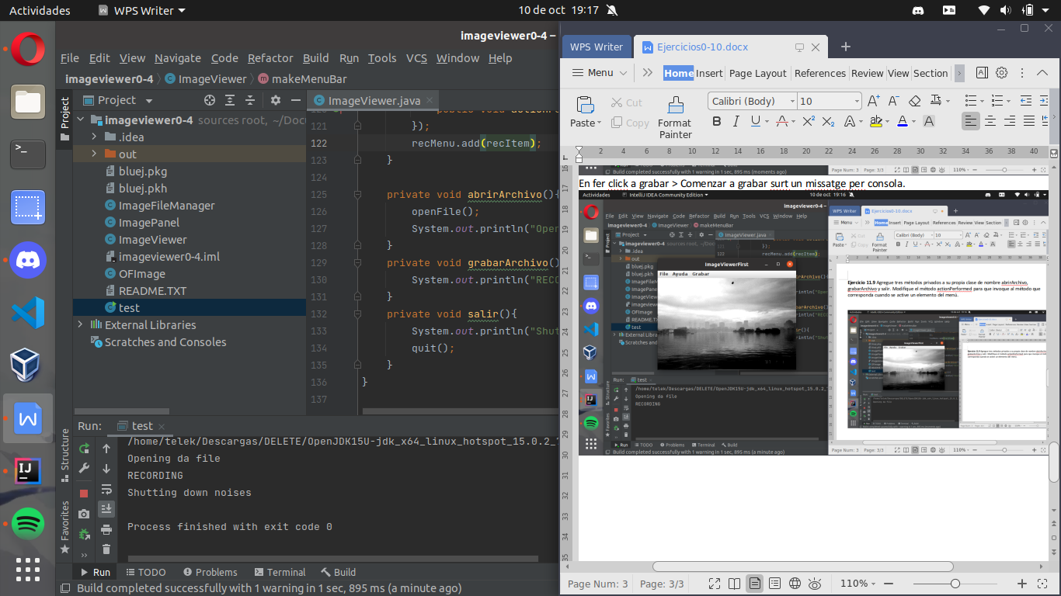

**Ejercicio 11.10** Si resolvió el Ejercicio 11.6 (agregar el menú Ayuda), asegúrese de que este elemento de menú también funcione adecuadamente al activarse.

